# Техническое задание

## Общие сведения

## Сроки выполнения работ

Общее время работы 12 часов, из которых, четыре часа должны быть затрачены на вёрстку и дизайн, восемь часов на серверное и клиентское программирование.

## Цель выполнения работы

Целью работы является создание современного, безопасного и удобного веб-сервиса для организации событий Центра занятости населения, направленных на обеспечение социальных гарантий в области занятости населения.

Назначением веб-сервиса является предоставление возможности поиска вакансий и корректной информации о вакансиях, получение обратной связи от пользователей по вакансиям, взаимодействие администрации сайта с пользователями.

## Модель предметной области

Объектом автоматизации является деятельность по предоставлению информации о вакансиях в сети Интернет, а именно:

* Дата;
* Время;
* Место;
* Информация о работодателе;
* Информация о соискателях.

## Схема базы данных

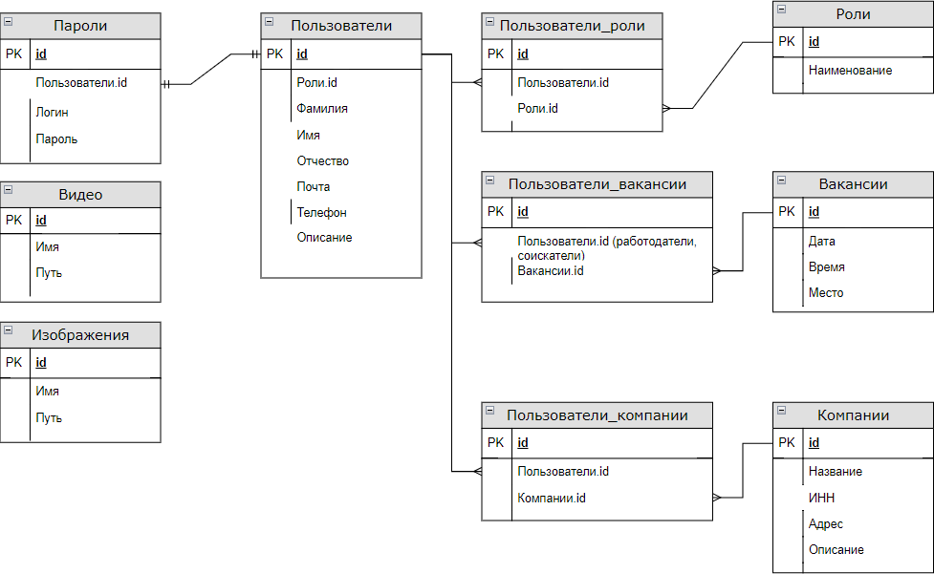

На схеме представлены таблицы:

* Пароли, содержать данные для авторизации пользователя
* Видео, содержит данные видеофайлов
* Изображения, содержит данные изображений
* Пользователи
* Роли
* Вакансии
* Компании

Также необходимо создать дополнительные таблицы «Пользователи_роли», «Пользователи_вакансии», «Пользователи_компании» для реализации связи многие ко многим.

## Сценарии работы пользователей

## Регистрация

## Сценарий А1

Как пользователь я хочу зарегистрироваться в системе как Соискатель, для этого я перехожу на страницу регистрации и верно заполняю регистрационную форму.

Нажимаю кнопку регистрации.

Вижу сообщение об успешной регистрации.

## Сценарий А2

Как пользователь я хочу зарегистрироваться в системе как Соискатель, для этого я перехожу на страницу регистрации и заполняю регистрационную форму с ошибками.

Нажимаю кнопку регистрации.

Вижу сообщение об ошибке

## Сценарий А3

Как пользователь я хочу зарегистрироваться в системе как Работодатель, для этого я перехожу на страницу регистрации и заполняю регистрационную форму. При выборе статуса «Работодатель» открываются дополнительные поля: место работы, должность, вакансии.

Нажимаю кнопку регистрации.

Вижу сообщение об успешной регистрации.

## Сценарий А4

Как пользователь я хочу зарегистрироваться в системе как Работодатель, для этого я перехожу на страницу регистрации и заполняю регистрационную форму. При выборе статуса «Работодатель» открываются дополнительные поля: место работы, должность, вакансии. Форму заполняю с ошибками

Нажимаю кнопку регистрации.

Вижу сообщение об ошибке.

## Авторизация пользователей

## Сценарий В1

Как уже ранее зарегистрированный пользователь я хочу авторизоваться в системе.

Я перехожу на страницу авторизации и ввожу верную информацию.

Нажимаю кнопку авторизации.

Попадаю на домашнюю страницу.

Система сохраняет мою сессию после выхода из неё.

## Сценарий В2

Как уже ранее зарегистрированный пользователь я хочу авторизоваться в системе.

Я перехожу на страницу авторизации и ввожу неверную информацию.

Нажимаю кнопку авторизации.

Я остаюсь на странице и вижу сообщения о допущенных ошибках.

## 5.3 Создание вакансии

Добавить вакансию может работодатель. Обязательные поля к заполнению:

* Название вакансии
* Дата и время вакансии
* Краткое описание
* ФИО должностного лица
* Фото вакансии в одном из форматов (png,jpg) максимальный размер 2МБ. При невыполнении хотя бы одного из требований, вакансия не сохраняется на сервере, выводится сообщение об ошибке.
* Требования к соискателю

При добавлении вакансии работодателем она автоматически должна получать статус «Не согласована», «Не опубликована».

## Сценарий С1

Как работодатель я хочу создать вакансию, для этого я перехожу на страницу Создать вакансию и верно заполняю форму.

Нажимаю кнопку сохранить

Вижу сообщение об успешном сохранении. Вакансии присваивается статус «Не согласовано», «Не опубликовано». Вакансия отображается только в личном кабинете работодателя.

## Сценарий С2

Как работодатель я хочу создать вакансию, для этого я перехожу на страницу Создать вакансию и неверно заполняю форму.

Нажимаю кнопку сохранить.

Вижу сообщение об ошибках, неверно заполненные поля выделяются красным.

## Личный кабинет пользователя (соискателя)

В личном кабинете соискатель должен иметь доступ к:

* Отредактировать личную информацию;
* Посмотреть список вакансий, на которые зарегистрирован пользователь;
* Отказаться от вакансии;
* Выбрать вакансию и задать вопрос работодателю;
* Посмотреть актуальный список вакансий и зарегистрироваться на них;
* Посмотреть список вакансий, которые он посетил (фотографии, видео).

## Сценарий D1 – корректировка личной информации

Как зарегистрированный пользователь я хочу откорректировать личную информацию.

Я перехожу на страницу Личные данные и ввожу новую верную информацию.

Нажимаю кнопку Сохранить.

Я остаюсь на странице и вижу сообщение об успешном сохранении информации.

## Сценарий D2 – корректировка личной информации (ошибка ввода)

Как зарегистрированный пользователь я хочу откорректировать личную информацию.

Я перехожу на страницу Личные данные и ввожу новую неверную информацию.

## Требования к системе